5.3.1 平行线的性质
基础题
知识点1 平行线的性质
1．(重庆中考)如图，直线AB∥CD，直线EF分别与直线AB，CD相交于点G，H.若∠1＝135°，则∠2的度数为(C)
A．65° B．55° C．45° D．35°
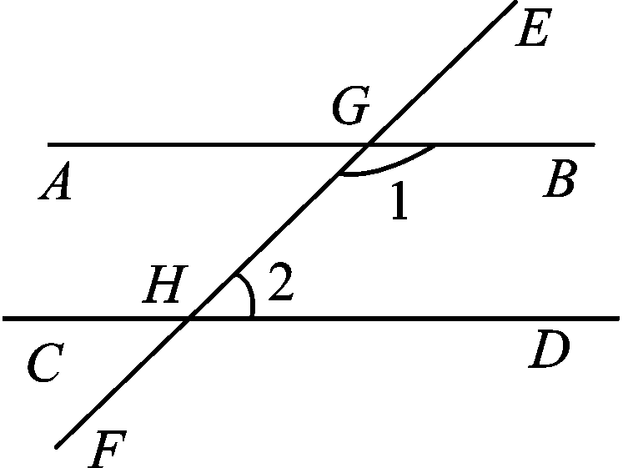
2．(宁波中考)如图，在△ABC中，∠ACB＝90°，CD∥AB，∠ACD＝40°，则∠B的度数为(B)
A．40° B．50° C．60° D．70°
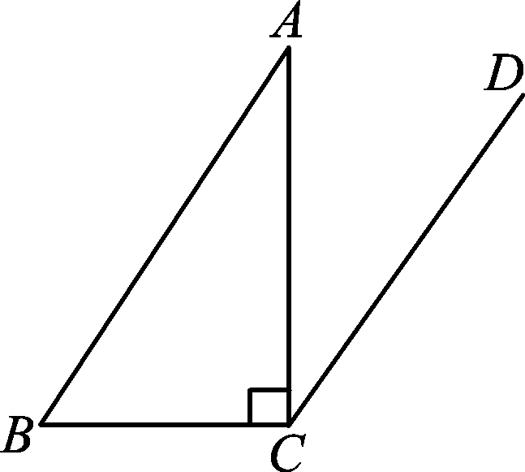
3．(重庆中考)如图，AB∥CD，AD平分∠BAC，若∠BAD＝70°，那么∠ACD的度数为(A)
A．40° B．35° C．50° D．45°
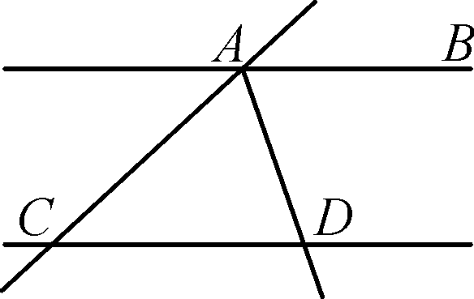
4．(黔东南中考)如图，直线a，b与直线c，d相交，已知∠1＝∠2，∠3＝110°，则∠4＝(A)
A．70° B．80° C．110° D．100°
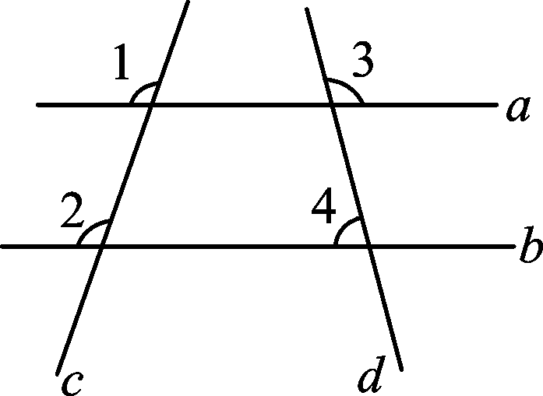
5．(广州中考)如图，AB∥CD，直线l分别与AB，CD相交，若∠1＝50°，则∠2的度数为50°．
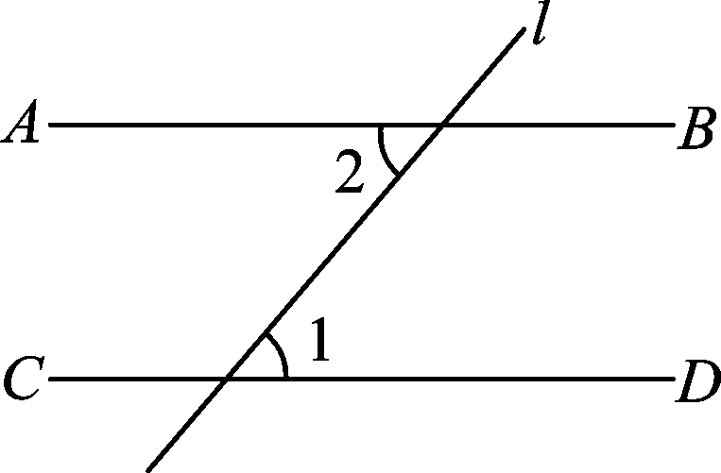
6．(宜宾中考)如图，直线a，b被第三条直线c所截，如果a∥b，∠1＝70°，那么∠3的度数是70°.
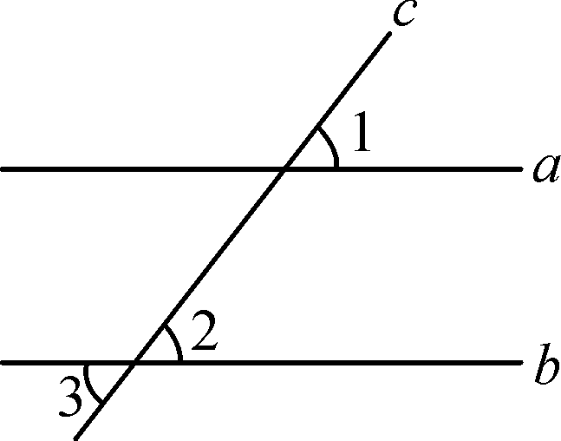
知识点2 平行线性质的应用
7．某商品的商标可以抽象为如图所示的三条线段，其中AB∥CD，∠EAB＝45°，则∠FDC的度数是(B)
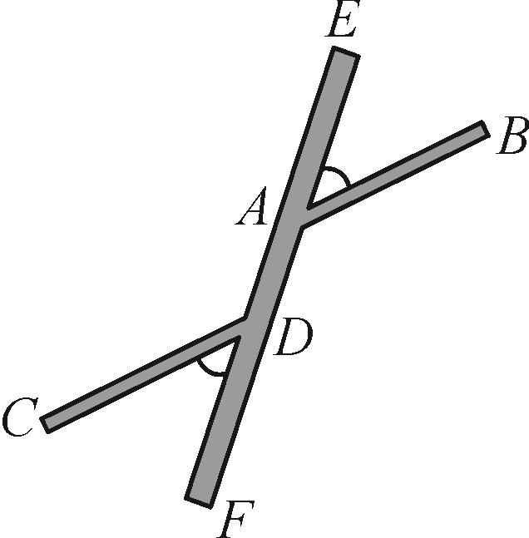
A．30°
B．45°
C．60°
D．75°
8．一只因损坏而倾斜的椅子，从背后看到的形状如图所示，其中两组对边的平行关系没有发生变化，若∠1＝76°，则∠2的大小是(C)
A．76° B．86° C．104° D．114°
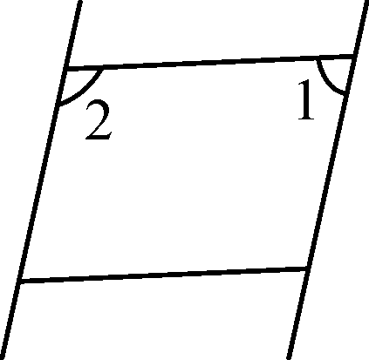
9．如图，在A，B两地挖一条笔直的水渠，从A地测得水渠的走向是北偏西42°，A，B两地同时开工，B地所挖水渠走向应为南偏东42°.
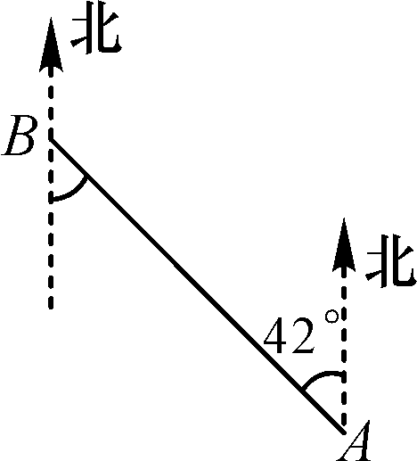
10．某次考古发掘出的一个梯形残缺玉片，工作人员从玉片上量得∠A＝115°，∠D＝100°，已知梯形的两底AD∥BC，请你帮助工作人员求出另外两个角的度数，并说明理由．
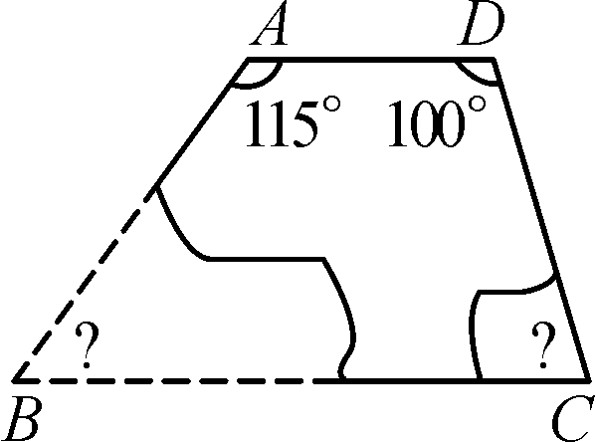
解：∵AD∥BC，∠A＝115°，∠D＝100°，
∴∠B＝180°－∠A＝180°－115°＝65°，
∠C＝180°－∠D＝180°－100°＝80°.
中档题
11．(昆明中考)如图，在△ABC中，∠B＝40°，过点C作CD∥AB，∠ACD＝65°，则∠ACB的度数为(D)
A．60° B．65° C．70° D．75°
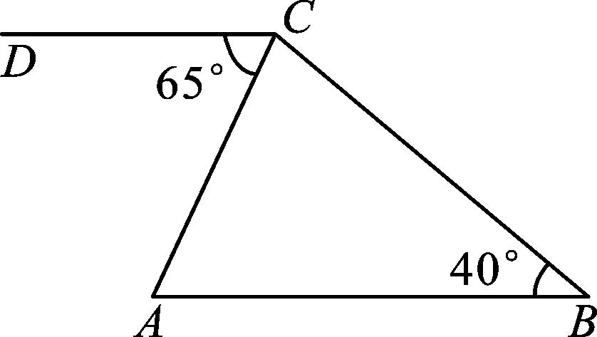
12．(滨州中考)如图，AB∥CD，直线EF与AB，CD分别交于点M，N，过点N的直线GH与AB交于点P，则下列结论错误的是(D)
A．∠EMB＝∠END B．∠BMN＝∠MNC
C．∠CNH＝∠BPG D．∠DNG＝∠AME
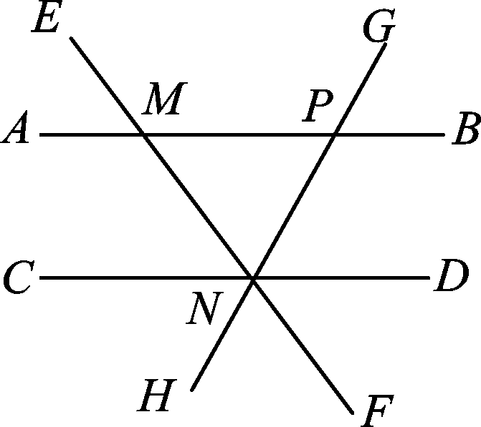
13．(黄冈中考)如图，AB∥CD∥EF，AC∥DF，若∠BAC＝120°，则∠CDF＝(A)
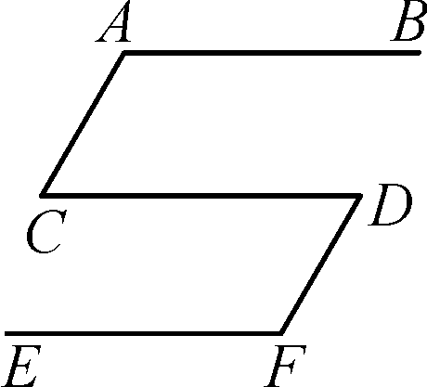
A．60°
B．120°
C．150°
D．180°
14．一大门的栏杆如图所示，BA垂直于地面AE于A，CD平行于地面AE，则∠ABC＋∠BCD＝270°.
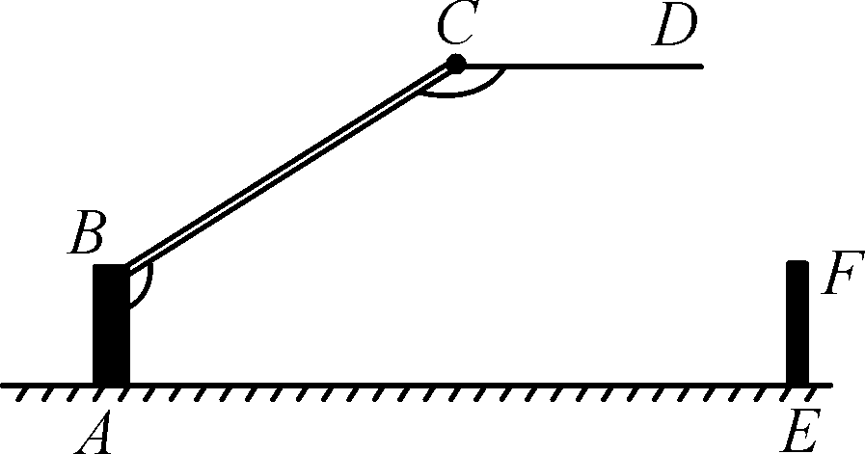
15．如图，一只船从点A出发沿北偏东60°方向航行到点B，再以南偏西25°方向返回，则∠ABC＝35°．
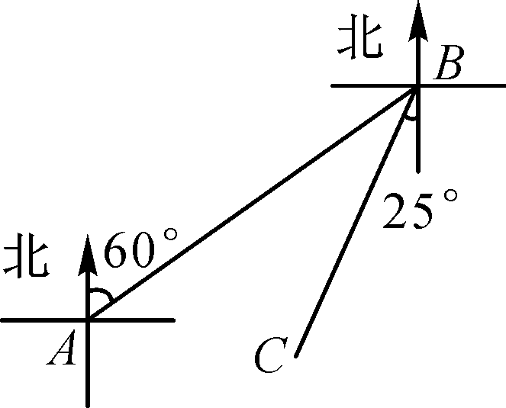
16．(益阳中考)如图，直线AB∥CD，BC平分∠ABD，∠1＝65°，求∠2的度数．
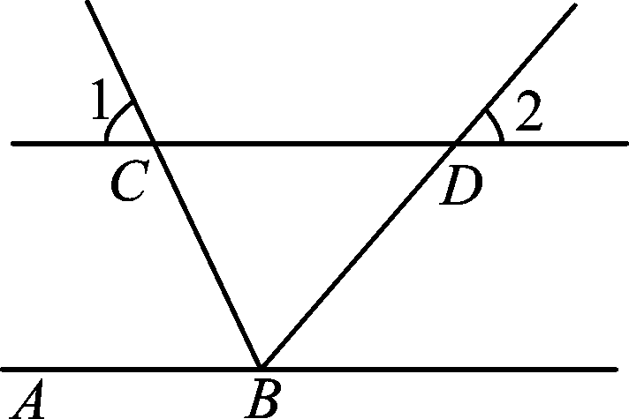
解：∵直线AB∥CD，∠1＝65°，
∴∠ABC＝∠1＝65°.
∵BC平分∠ABD，
∴∠ABD＝2∠ABC＝130°.
∵直线AB∥CD，∴∠ABD＋∠BDC＝180°.
∴∠2＝∠BDC＝180°－∠ABD＝180°－130°＝50°.

17．如图，已知AB∥DE∥CF，若∠ABC＝70°，∠CDE＝130°，求∠BCD的度数．
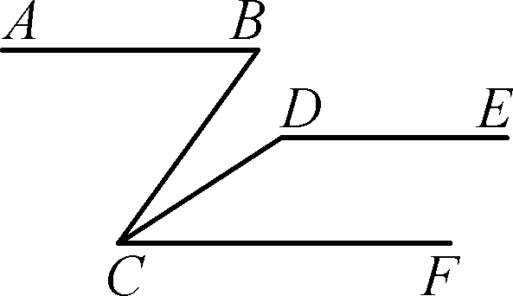
解：∵AB∥CF，∠ABC＝70°，
∴∠BCF＝∠ABC＝70°.
又∵DE∥CF，∠CDE＝130°，
∴∠DCF＋∠CDE＝180°.∴∠DCF＝50°.
∴∠BCD＝∠BCF－∠DCF＝70°－50°＝20°.

综合题
18．阅读下列解答过程：如图甲，AB∥CD，探索∠P与∠A，∠C之间的关系．
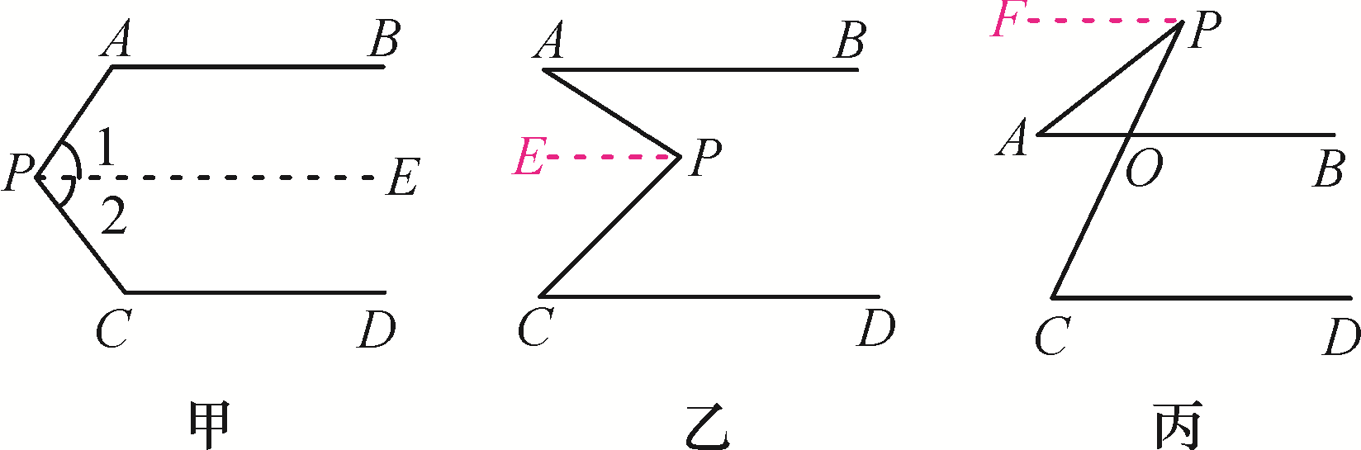
解：过点P作PE∥AB.
∵AB∥CD，
∴PE∥AB∥CD(平行于同一条直线的两条直线互相平行)．
∴∠1＋∠A＝180°(两直线平行，同旁内角互补)，
∠2＋∠C＝180°(两直线平行，同旁内角互补)．
∴∠1＋∠A＋∠2＋∠C＝360°.
又∵∠APC＝∠1＋∠2，
∴∠APC＋∠A＋∠C＝360°.
如图乙和图丙，AB∥CD，请根据上述方法分别探索两图中∠P与∠A，∠C之间的关系．
解：如图乙，过点P作PE∥AB.
∵AB∥CD(已知)，
∴PE∥AB∥CD(平行于同一直线的两条直线平行)．
∴∠A＝∠EPA，∠EPC＝∠C(两直线平行，内错角相等)．
∵∠APC＝∠EPA＋∠EPC，
∴∠APC＝∠A＋∠C(等量代换)．
如图丙，过点P作PF∥AB.
∴∠FPA＝∠A(两直线平行，内错角相等)．
∵AB∥CD(已知)，
∴PF∥CD(平行于同一直线的两条直线平行)．
∴∠FPC＝∠C(两直线平行，内错角相等)．
∵∠FPC－∠FPA＝∠APC，
∴∠C－∠A＝∠APC(等量代换)．

